**Türkiye alkollü içki olarak ne tüketiyor? Türkiye, biracı mı, şarapçı mı, rakıcı mı?**

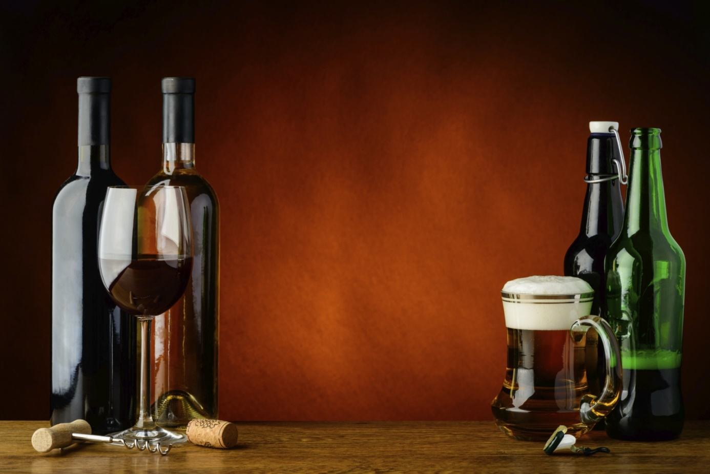

Türkiye biracı, bira tüketiyor. Her 100 litre alkollü içki tüketimimizin % 87,57’si biradan oluşuyor. Bunu alkollü içki kullanan herkesin bildiğini varsayıyorum.

Şarap, rakı, votka, viski, cin, likör, rom, köpüklü şarap, şampanya, kanyak, brendi, vermut ve aklınıza gelen diğer tüm içkiler kalan % 12,43’ün içinden pay almaya çalışıyor.

Asıl soru ikinci en çok tükettiğimiz alkollü içki nedir?

Birçoğunuzun buna rakı diyeceğini biliyorum. “Rakı nasıl içilir” sorusuna “adam gibi” diyen Neyzen’in rakısı bir tür milli içkimiz muamelesi görüyor. Ancak “adam gibi” içilen rakı, bilinenin aksine en çok tükettiğimiz ikinci alkollü içki değil. Rakının alkollü içki tüketiminde ki yeri üçüncülük.

İkinci şarap. Tarihler boyu da böyle olmuştur. Şarap her zaman bu coğrafyada rakıdan fazla tüketilmiştir.

2015 yılında iç piyasa üretimi ve ithal ettiğimiz alkollü içkilerin toplamı üzerinden bir inceleme yaptığımızda 908.224.847 litre bira tükettiğimiz görülecektir. Bu da toplam alkollü içki tüketimimizin % 87,57’sini oluşturmaktadır.

Şarap 63.626.641 Litre ile toplam alkollü içki tüketimimizin % 6,13’ünü oluşturmakta ve ikinci sırada yer almaktadır.

Rakı 39.201.309 Litre ile toplam alkollü içki tüketimimizin %3,78’i ile üçüncü sırada yer almaktadır.

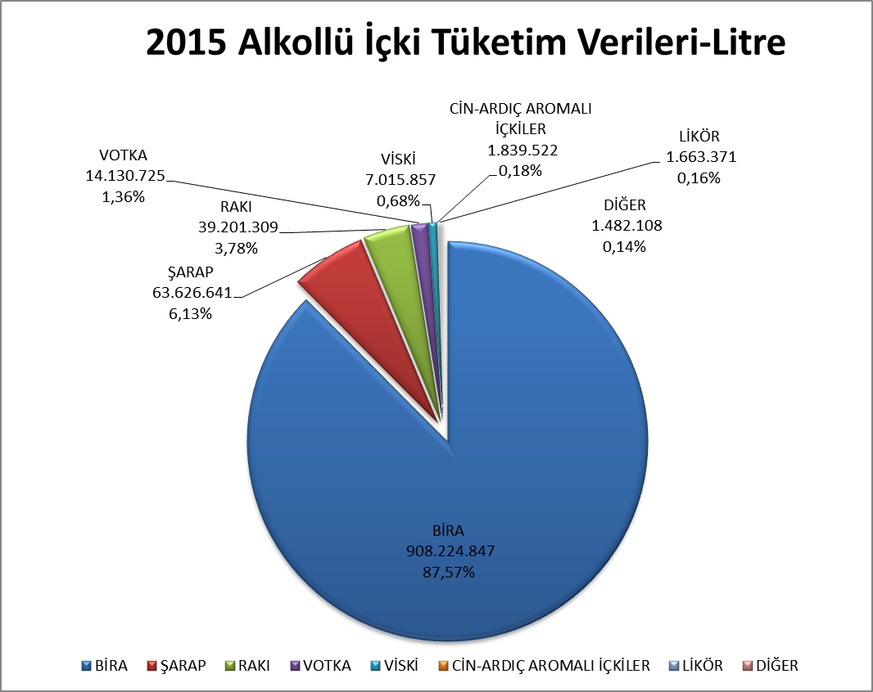

2015 yılı TAPDK verileri: iç piyasa üretim + ithalat verileri toplamı – Litre

Bira, şarap ve rakı üçlüsünü sıra ile votka, viski, cin, likör, rom, köpüklü şarap - şampanya, kanyak, brendi, vermut takip etmektedir. Miktar olarak küçük olduğu için Rom, köpüklü şarap-şampanya, kanyak, brendi ve vermut grafikte 1.482.108 litre ile toplam olarak “DİĞER” başlığı altında gösterilmiştir.

Evet, Türkiye biracı. Pekiyi bira markalarımız kaç tane? Yerli bira üreticilerimizin 37-40 markası şu an piyasada satılıyor. Kimi zaman bazı markalar üretimden kaldırılıyor ve/ya yeni ürünler ekleniyor. Ancak yine de yerli marka sayımız 37-40 arasında.

Son 5 yılda, özellikle son 2 yılda ülkemize ithal edilen bira markaları piyasada yaptığımız taramaya göre 40-50 arasında olduğunu söyleyebiliriz. Ancak ithal birada ciddi bir kalıcılık sorunu var. İthal edilen biralar iç piyasada talep görmediğinde artık ithal edilemiyor. Bu gün piyasada gördüğünüz ithal biraların aslında birçoğu stoklar eridiğinde rafta bulamayacağımız markalar.

Sonuç olarak Türkiye’nin Tapdk üretim izni bulunan 8 üreticinin ve ithalatçıların bira markası sayısı 70-90 arasında inişli çıkışlı bir seyir izliyor. Bu veriyi ölçeklendirebilmek açısından Almanya’da 990 bira üreticisi olduğunu ve marka sayısının 7.503 olduğunu belirteyim. (2014 yılı “Biermap24” verilerine göre )

Şarapta kaç markamız var? 2015 TAPDK verilerinden süzdüğümüzde faal üretimi yapılan şarap markalarının sayısı 5,225 civarında olduğunu görebiliriz. Ortalama şarap sever Türkiye tüketicisinin normal yaşamında karşılaşabileceği şarap markaları sayısı 250 -300 arasında olabileceği öngörülmektedir. Fransa’da 38.000 irili ufaklı şarap üreticisinin 150.000 civarında farklı markası ( çeşitti ) olduğu tahmin edilmektedir.

Son olarak rakı markası sayımız ise 40 civarında.

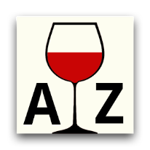

Şarap Sözlüğü: Seba ve Kupa ne demektir?

**Seba:** Tek üzüm şarabı anlamında kullanılmaktadır. Fransızca' da şarabın yapımında kullanılan üzüm çeşidini ifade etmek için kullanılır. Seba şarap ise tek bir üzüm çeşidinden yapılan şaraplara verilen isimdir.

**Kupa:** Farklı özellikteki şaraplarının harmanlanmasını ifade eden bir şarap terimidir. Bu işlemde, bağların farklı kısımlarından elde edilen şarapların, farklı yılların, değişik işlemlerden geçmiş farklı karakterde şarapların ya da farklı üzümlerin birbirleriyle harmanlanması yoluyla elde edilen şaraplara verilen isimdir.



Şakir Akışık

Satış ve Pazarlama Danışmanı - Dijital Pazarlama Danışmanı

Ekonomist olan Şakir Akışık; iş hayatına 1987 yılında Koç Holding'e bağlı Düzey Pazarlama A.Ş.'de başlamıştır. 17 yıl Düzey Pazarlama AŞ'de sırası ile Adana, Antalya, Ankara, Azerbeycan, İstanbul Bölge Müdürlüğü sonrasında Türkiye Satış Müdürlüğü yapmıştır. Şarap sektörüne geçişi Kavaklıdere şarapları sayesinde olmuştur. 2004 yılında Kavaklıdere - Kavmar A.Ş.'de Genel Satış Koordinatörlüğü, 2007 yılında Doluca Pazarlama A.Ş.'de Türkiye Bölgeler Müdürlüğü görevini yürütmüştür.

2009 yılında kurduğu Silis Danışmanlık şirketi ile Alışveriş merkezlerine konsept mağazacılık konusunda, reklam sektörüne ve şarap üreticilerine "Satış ve Satış yönetimi" konusunda danışmanlık hizmeti vermektedir.

Nisan 2009 itibariyle, Silis Danışmanlık ve Anatolian Vineyards bir dizi ortak projede işbirliği yapmıştır.

Ocak 2010 tarihi itibariyle Vinovasyon Ltd Şti kurucularındandır.

​

Halen Silis Danışmanlık çatısı  altında  satış danışmanlığı  hizmeti  vermektedir.

M : sakira@silisdanismanlık.com

C : 0532 234 38 64